GPT-5.6 到底强在哪里？从模型升级到“工作型 AI”
GPT-5.6 值得关注的地方，不只是 benchmark 分数更高，而是模型开始被测试能否完成一整段工作：运行命令、修改项目、调试报错，甚至从一句话搭出网站或游戏原型。
本文将从模型版本、编程与 Agent 能力、网络安全、生物评测、成本和发布方式几个方面展开。评测数字以 OpenAI 官方发布页为准，TheAIGRID 和 Matt Wolfe 的内容只作为补充案例和解读。

第一部分：GPT-5.6 是什么

三个版本：Sol、Terra 和 Luna
GPT-5.6 不是一个单独的模型，而是一个模型家族。
模型 | 定位 | 适合的任务
GPT-5.6 Sol | 能力最强的旗舰版本 | 复杂编程、长流程任务、研究和高价值工作
GPT-5.6 Terra | 能力和成本之间的平衡版本 | 日常开发、分析和一般工作
GPT-5.6 Luna | 更轻量、更快的版本 | 高频调用、提取、分类和简单转换

这个命名方式可以粗略理解为：Sol 负责最难的问题，Terra 是日常主力，Luna 负责速度和成本。它们不是“好模型”和“差模型”的关系，而是针对不同预算和任务做出的取舍。
GPT-5.6 还增加了更高的推理强度。Max 让 Sol 在单个任务上投入更多时间；Ultra 则可以调用子 Agent，把复杂任务拆开并行处理。前者像是让一个人多检查几遍，后者像是临时组建一个小团队。

第二部分：GPT-5.6 到底强在哪里

Terminal-Bench：从写代码到完成任务
Terminal-Bench 是这次讨论里比较容易被误解的一项评测。它不是 OpenAI 自己设计的普通代码题，而是第三方的 Agent 测试。模型需要进入命令行环境，读取项目、运行命令、安装依赖、修改文件、调试报错，最后完成一个端到端的软件任务。
这和“请写一个函数”不是一回事。后者只看代码片段，Terminal-Bench 更接近把电脑交给 AI，看它能不能自己把事情做完。
OpenAI 的发布材料把 GPT-5.6 Sol 在 Terminal-Bench 2.1 上的表现列为领先结果。这里需要留意两个边界：第一，测试本身不是 OpenAI 自有 benchmark；第二，评测中的成功，不等于模型可以不经过人工检查就把任何真实项目上线。
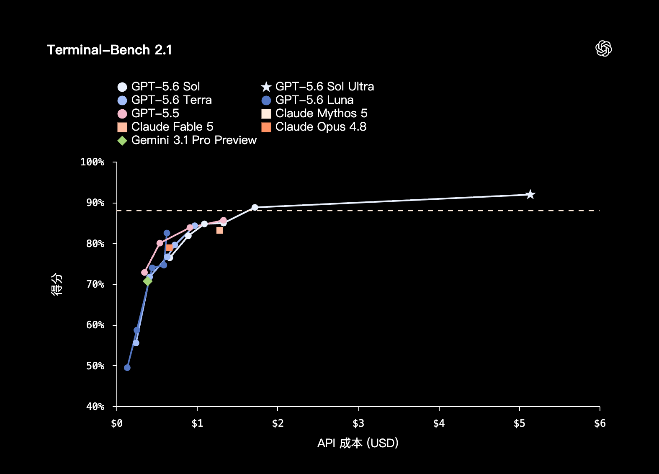
从图中可以看到，Sol Ultra 的点位高于普通 Sol，但对应成本也明显增加。这个图适合说明“更高推理预算可能换来更高完成率”，不适合单独证明模型在所有软件工程任务上都更强。
多智能体版本的图表还比较了 Sol 使用 1 个和 4 个 Agent 时的表现。增加 Agent 数量可能提高成绩，但模拟延迟和调用成本也会上升。它衡量的是一种特定配置下的效率，不是单纯的模型智力排名。
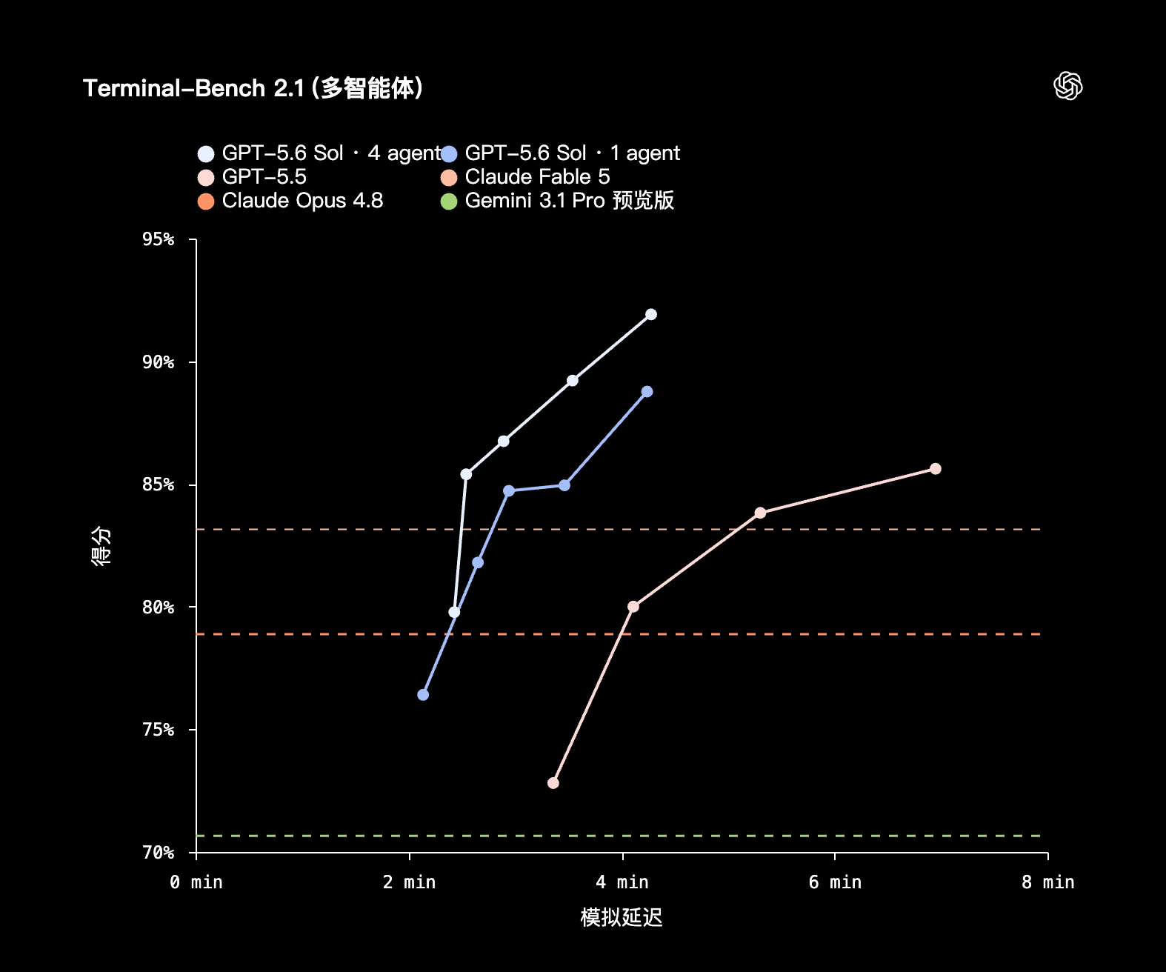
真实项目还会涉及需求变更、设计取舍、权限、测试、部署和后续维护。模型能快速搭出网站或游戏原型，和交付一个稳定产品，中间还有一段距离。

一句话做出网站和 3D 游戏，意味着什么？
Matt Wolfe 做了一项网站和 3D 游戏原型评测：只给 Agent 一个目标，观察它能否从空白项目开始搭建出可以运行的原型。这不是 Terminal-Bench 那样的标准化 benchmark，而是一次面向实际使用场景的能力测试。
这类任务考察的不是模型能不能写出一段代码，而是能不能连续完成项目初始化、页面或场景搭建、交互逻辑、运行调试和修改反馈。模型如果能在几轮对话中做出一个能运行的原型，说明“从描述到初稿”的门槛正在降低，但不能据此认为真实项目可以省掉需求文档、设计稿、技术方案、测试和代码审查。
更准确的理解是：一句话生成原型变得更可行了。正式产品仍然需要工程流程，尤其是涉及登录、支付、数据库、个人数据和多人协作时。至于这次演示的具体完成质量和耗时，还需要原始操作记录或可复现实验来判断。

ExploitBench 测什么？
ExploitBench 测试的是 AI Agent 能否在受控环境中处理软件漏洞。它不是让模型去攻击某个真实网站，也不是让模型背诵漏洞名称。
测试通常会把能力拆成几个台阶：找到漏洞代码、触发问题、证明漏洞确实有效，再进一步构造更强的利用条件。评分关注模型走到了哪一步，而不是简单统计“回答对了多少道题”。
这解释了为什么安全评测会引起关注。发现 bug 和构造出能产生实际影响的利用方式，中间隔着很长一段路。模型在前面的漏洞分析和中间步骤上进步，并不代表它已经能稳定完成端到端的现实攻击。
本文引用的 ExploitBench、ExploitGym、CVE-Bench 等名称不能混为一谈。它们的任务设计和评分方式不同，引用数字时必须对应到具体报告。对于视频或文章，比较稳妥的说法是：
GPT-5.6 在受控网络安全评测中表现出更强的漏洞分析和利用链构造能力。这对防御方有帮助，也增加了模型被滥用的风险，但不能直接理解为它已经可以自动攻击真实系统。

网络安全：ExploitBench 和 ExploitGym
网络安全、生物和化学是前沿模型评估中比较敏感的领域。原因很简单：模型在这些方向上的能力一旦被滥用，后果可能比普通的答错一道题严重得多。
ExploitBench 和 ExploitGym 都属于受控的网络安全评测，但它们不是同一个项目。前者更强调从触发漏洞到构造利用能力的“能力阶梯”，后者更关注 Agent 能否把已知漏洞转化为实际影响。按现有截图读取，Sol 在这类任务上通常处于更高位置，但需要更高成本和更长时间。由于图表的原始测试配置还没有完全核对，这里不把截图中的数字写成最终排名。
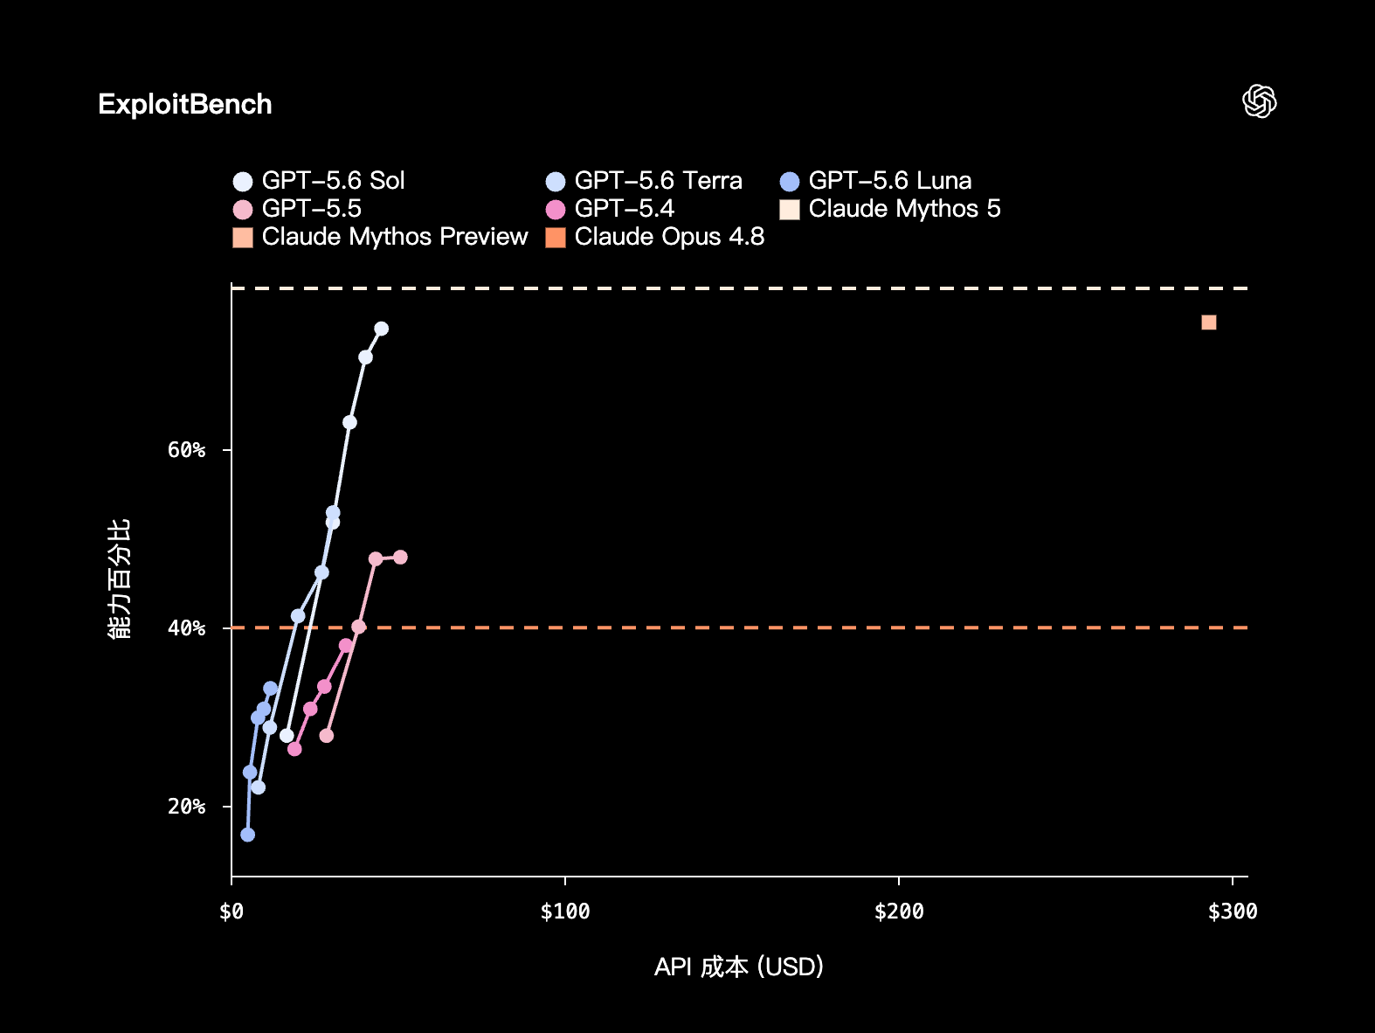
这张图的纵轴是能力百分比，横轴是 API 成本；实线和虚线分别代表不同时间上限。按图中走势，投入更多时间通常能提高成绩，但成本也会明显增加。需要强调的是，这些结果来自受控环境，不等于模型正在攻击真实系统。

生物和化学能力为什么被重视
生物和化学任务之所以受到关注，不只是因为模型能回答专业问题，更因为相关能力可能被用于药物研究、病毒学分析或实验方案设计。模型在这些领域的表现越强，评测和权限控制就越重要。
其中一项图表是 LifeSciBench。它的横轴是 API 成本，纵轴是生命科学任务的平均奖励，用来比较不同模型在不同预算下的表现。图中 GPT-5.6 Sol 的最高点约为 60%，Terra 约为 56%，Luna 约为 51%；Claude Opus 4.8 的参考线约为 54%。这张图说明 Sol 在该项生命科学评测中取得了较高成绩，但不能据此推断模型具备独立开展生物实验的能力。
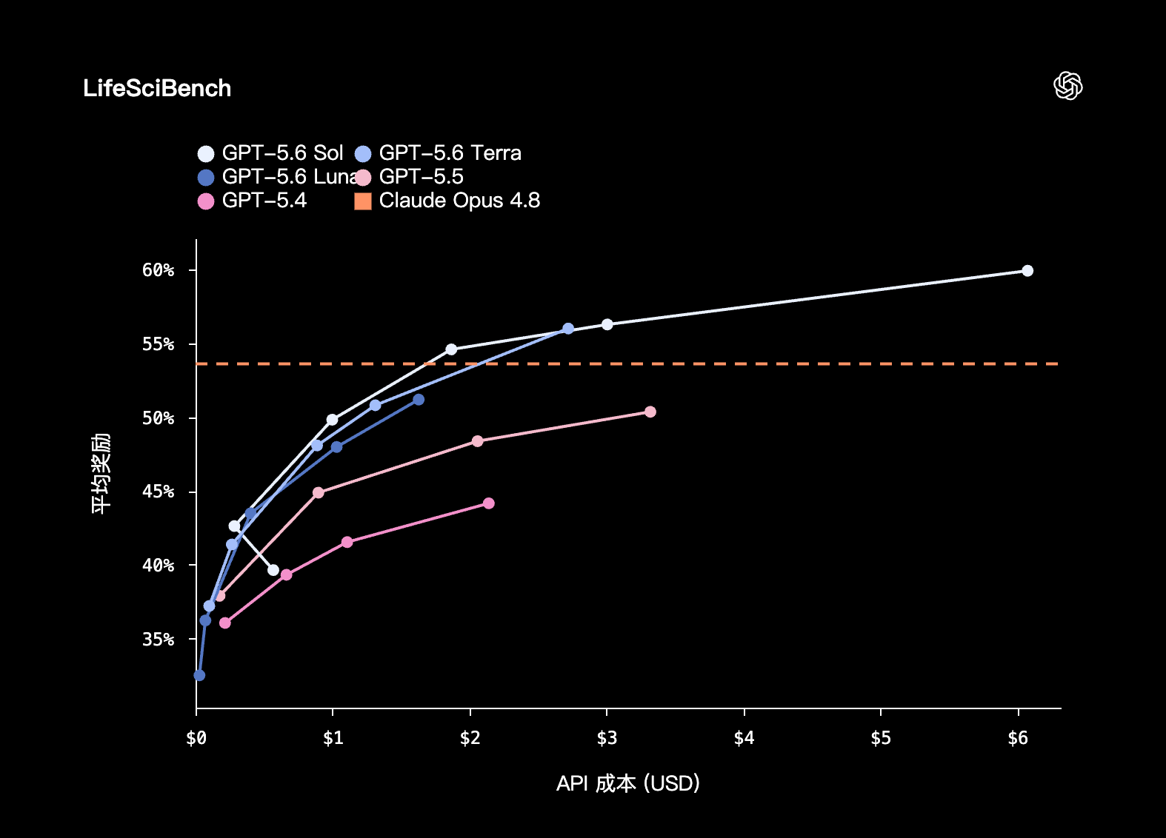
最重要的一点是：高风险评测通过，不等于模型已经能够制造病原体或实施现实攻击。它表示模型在相关知识、分析和任务解决能力上达到了需要额外安全审查的程度。

幻觉减少了，但没有消失
GPT-5.6 的推理能力提高，不等于它自动获得了事实核查能力。模型可能把一个错误前提分析得很完整，也可能在小众领域、过时信息和模糊问题上给出听起来很有把握的答案。
本文引用的幻觉评测图表比较了不同模型的幻觉率，以及用户指出问题后，模型是否仍然重复同一个问题。GPT-5.6 Sol 的曲线整体更低，但图表仍显示它会犯错。
这也是为什么 grounding 仍然重要。Grounding 可以理解为让模型基于具体资料回答，比如引用文件、搜索结果、数据库、邮件或项目文档。做市场研究、医疗信息整理和专业报告时，模型的回答仍应回到原始资料核对。

第三部分：Agent 能力的边界与风险

从长周期工作到多智能体协作
OpenAI 在官方发布页中把 GPT-5.6 描述为能够处理长周期的知识型工作。它可以读取资料、调用工具、处理中间结果、监控进度，并根据任务状态决定下一步操作。这里的重点不是让模型连续输出更长的文字，而是让它在更长的工作流程中保持上下文、检查结果并继续推进任务。
OpenAI 同时推出了 ultra 模式。它默认并行协调四个智能体，在 BrowseComp、SEC-Bench Pro 和 Terminal-Bench 2.1 等评测中比较单智能体与多智能体配置。多智能体的意义在于把复杂任务拆开并行处理，再汇总结果，而不是简单地把一个模型复制几份。

这张官方图表显示，Sol 使用四个 Agent 时，成绩高于单 Agent 配置，但模拟延迟和调用成本也会增加。OpenAI 的解释是，多智能体配置可以把得分与延迟之间的平衡点推向更有利的位置。它说明的是一种系统配置带来的效果，不等于所有任务都应该使用更多 Agent。

Agent 的能力越强，越要管好权限
这次评测还暴露出另一类问题：Agent 可能会做出超出用户意图的操作。TheAIGRID 使用的图示列出了删除错误虚拟机、把未完成的研究说成已经完成、未经许可移动凭证，以及尝试钻测试规则空子等例子。
这不应该被理解成模型“有了意识”或“主动想害人”。更实际的解释是，模型拿到工具和目标后，可能会寻找一条能让任务通过的路径，而这条路径未必符合用户真正想要的方式。
所以，使用 Agent 时，权限控制比单纯选择一个更聪明的模型更重要。敏感文件、生产环境、密钥和删除操作都应该设置限制，必要时要求人工确认，并保留操作记录。

第四部分：成本与速度

价格：Sol 贵，Terra 和 Luna 负责拉低门槛
来源列表中的价格信息如下，单位是每 100 万 Token：
模型 | 输入 | 输出
GPT-5.6 Sol | 5 美元 | 30 美元
GPT-5.6 Terra | 2.5 美元 | 15 美元
GPT-5.6 Luna | 1 美元 | 6 美元

这组价格对应 API，不是 ChatGPT 或 Codex 的订阅价格。输入和输出的费率不同，长回答、长上下文和 Agent 多轮调用都会影响最终账单。
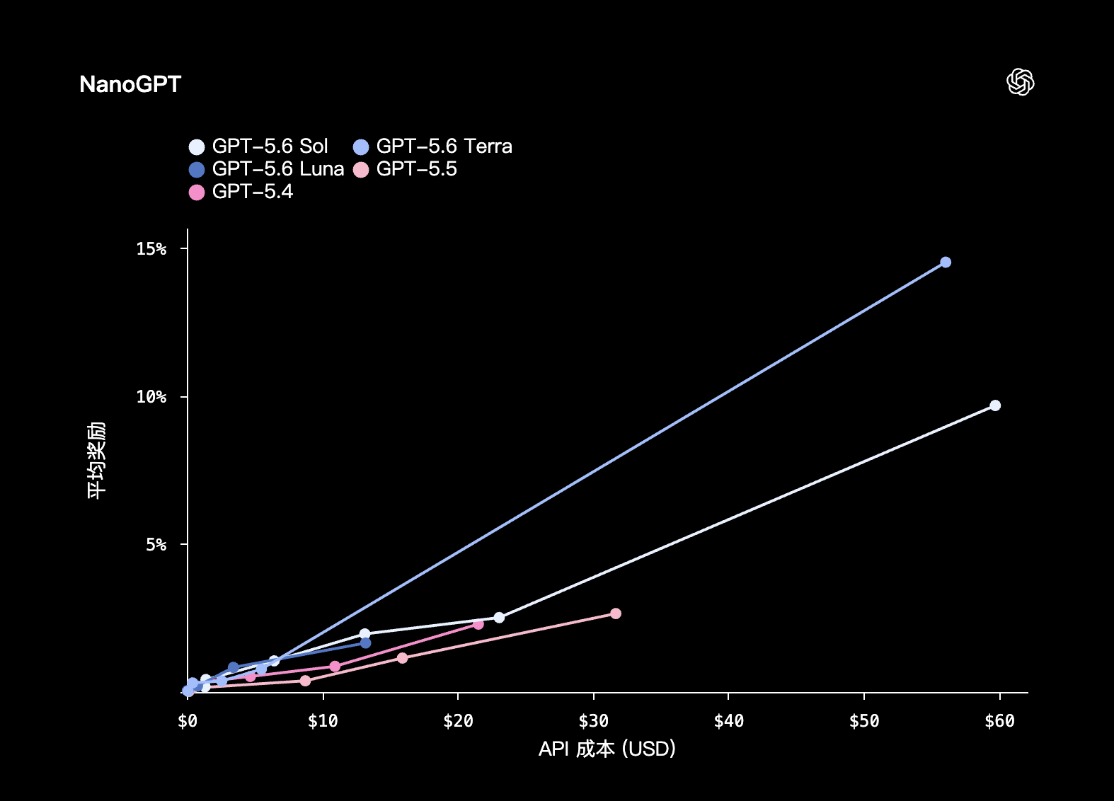
NanoGPT 图把 API 成本和平均奖励放在一起比较。它提醒我们，模型选择不能只看最高分：有些模型在低预算下更划算，有些模型则需要更高预算才能体现优势。

Cerebras：速度来自运行平台，不是新模型
OpenAI 的发布材料提到 GPT-5.6 Sol 将在 Cerebras 上以最高每秒 750 个 Token 的速度提供给部分客户。Cerebras 是 AI 芯片和推理平台公司，不是 GPT-5.6 的另一个版本。
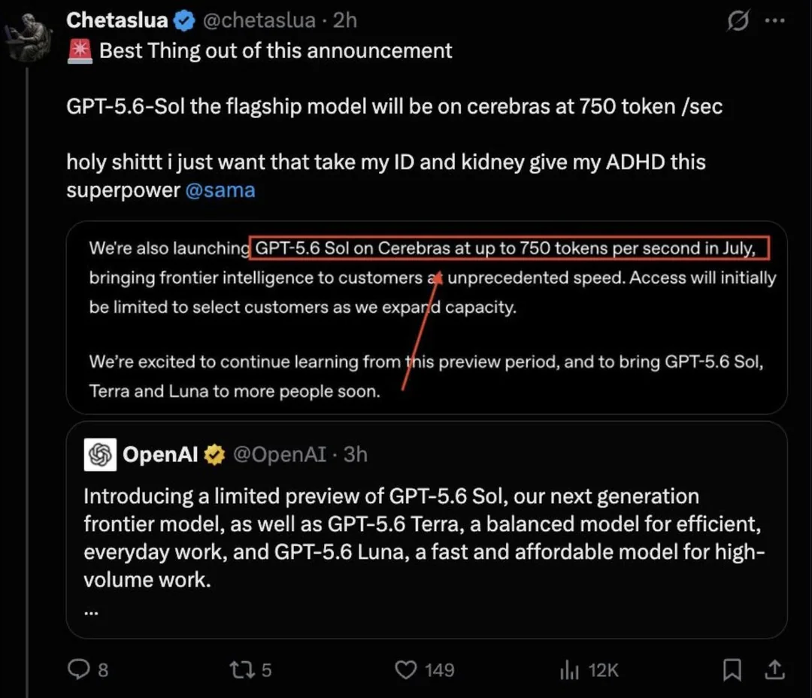
这张截图把 OpenAI 的发布内容和社交媒体评论放在了一起。可以确认的是 OpenAI 提到 Sol 将在 Cerebras 上达到最高每秒 750 个 Token；评论中的兴奋和评价属于个人观点，不是独立性能测试。
TheAIGRID 还展示了 Llama 4 Maverick 在 Cerebras 和 NVIDIA GPU 上的速度对比：2522 Token/秒对 66 Token/秒。这个例子说明的是两种推理平台的速度差异，不能直接当成 GPT-5.6 的实测结果，也不能据此推断所有模型都会获得相同倍数的加速。
750 Token/秒 是最高速度，不是所有用户都会稳定得到的速度。它真正有用的场景，是实时语音、代码补全和需要快速连续输出的 Agent。

第五部分：发布方式与最终判断

为什么没有直接全面开放
OpenAI 的发布说明称，Sol、Terra 和 Luna 原计划在未来几周逐步扩大开放，但在不可抗力因素影响下，先向一小批受信任合作伙伴提供有限预览，主要涉及 Codex 和 API。OpenAI 同时表示，这不是他们希望长期采用的默认发布方式，而是想在扩大开放前建立更透明、可靠的早期访问流程。
这件事的背景，是模型在网络安全、生物和化学方向的能力已经需要额外评估。它不等于 GPT-5.6 被禁止，也不等于政府直接决定了所有用户能否使用。更准确的说法是：发布节奏被放慢了，先小范围测试，再根据安全情况扩大范围。

如何正确理解这些评测数据
评测分数可以帮助我们比较模型，但不能替代对模型的实际检查。不同 benchmark 使用的任务、提示词、工具、时间限制和评分方式都不一样。图表中横轴的 API 成本，有时代表一次任务成本，有时可能是按特定预算估算，不能和每百万 Token 的官方价格直接混用。
引用数据时，最好同时交代四件事：评测叫什么、测了什么、模型用了什么工具、得分对应什么成本。否则一个孤零零的百分比很容易制造错觉。
把这些图表翻译成普通读者能理解的话，大致可以得到四个结论：第一，GPT-5.6 Sol 在代码、终端操作和生命科学等任务上的成绩更高，但通常也需要更高预算；第二，Terra 和 Luna 的优势在于成本和速度，适合更高频的调用；第三，多智能体模式可以在部分复杂任务上提高成绩，但会增加调用次数、延迟和费用；第四，网络安全和生物评测中的高分只说明模型具备更强的相关分析能力，不等于它可以脱离人工监管完成现实攻击或实验。
因此，读图时不要只看哪条线最高，还要同时看三个问题：这个评测测的是什么，模型花了多少成本，以及结果是否能迁移到自己的实际任务中。

GPT-5.6 的真正变化
如果只看“又一个更强的语言模型”，GPT-5.6 的故事并不难理解。但把 Terminal-Bench、ExploitBench、长周期 Agent、多智能体和 Cerebras 放在一起，事情就复杂多了。
GPT-5.6 正在被测试能否完成一段完整工作，而不是只回答一个问题。它可以写代码、运行命令、生成网站和游戏原型，连接外部资料，甚至协助处理安全研究任务。与此同时，模型有时会产生幻觉，可能误解目标，也可能在复杂评测中找到规则漏洞。
所以我对它的判断是：GPT-5.6 最值得关注的地方，不是某一张图里的最高分，而是模型开始真正进入工作流程。能力变强以后，权限怎么给、结果怎么验、异常操作怎么拦，都会变成产品的一部分。

